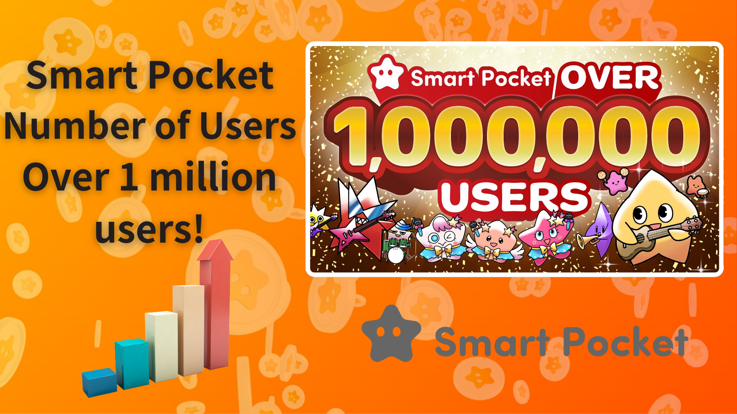

**Smart Pocket用戶突破100萬！全體用戶驚喜贈送10萬積分！**

**大家好！今天為大家帶來一個振奮人心的消息！**

**Smart Pocket用戶數量正式突破100萬！🎉**

**為慶祝這一重要里程碑，官方宣布將向所有用戶贈送10萬積分！  
  
https://x.com/smapocke/status/1880536632627286052**

# 目錄

* Smart Pocket的驚人增長
* 非凡的增長歷程
* 全體用戶10萬積分贈送！
* Smart Pocket積分獲取方法
* Smart Pocket的創新發展
* 現在是開始使用Smart Pocket的最佳時機
* 如何開始使用Smart Pocket
* 獲取最新信息

# Smart Pocket的驚人增長

自2023年9月19日項目發佈以來，Smart Pocket展現出了令人難以置信的增長速度。在最初的五天內用戶數突破1萬，隨後用戶基數穩步增長。

2024年10月27日推出的Telegram應用成為一個重要的轉折點，加速了全球用戶的增長。到11月，用戶數突破15萬，而12月的增長更為迅猛。從12月30日的40萬用戶，僅用不到20天就增長到超過100萬。Telegram應用的便利性和全球影響力是推動這一爆炸性增長的關鍵因素！

# 非凡的增長歷程

* 2024年10月27日：Telegram應用發佈
* 2024年11月25日：用戶突破15萬
* 2024年12月30日：用戶突破40萬
* 2025年1月2日：用戶突破60萬
* 2025年1月6日：用戶突破80萬
* 2025年1月12日：用戶突破90萬
* 2025年1月18日：用戶突破100萬

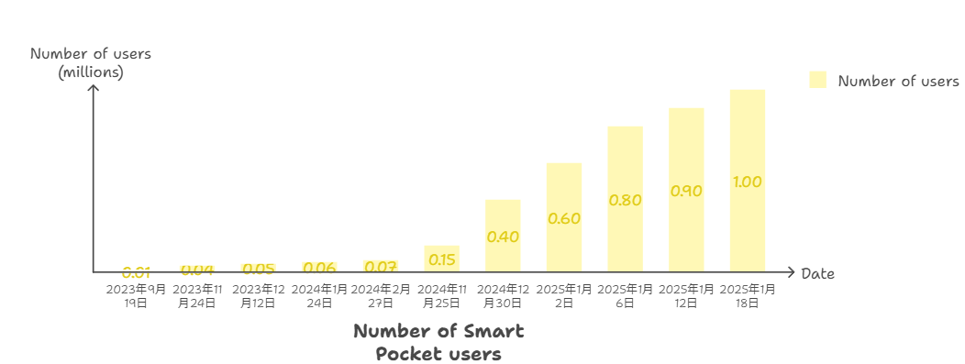

# 全體用戶10萬積分贈送！

為紀念用戶突破100萬，全體用戶將獲得10萬積分的贈送機會，這對現有用戶和新參與者來說都是一個絕佳機會。

## 重點亮點

* 300件Pockemy收藏的完成機會
* $SP代幣空投獎勵的增加
* 新用戶可獲得足夠的初始積分

關於積分獲取的詳細說明，請參閱以下指南：  
https://note.com/japan_dao/n/nfa9879331899

# Smart Pocket的創新發展

項目自發佈以來的主要里程碑包括：

* 2023年9月19日：Smart Pocket發佈（5天內用戶突破1萬）
* 2023年11月1日：Smart Pocket網頁版應用上線
* 2023年12月22日：官方角色“Pockemy”發佈
* 2024年2月8日：任務活動功能新增
* 2024年4月6日：邀請功能新增
* 2024年5月25日：首個Smart Pocket NFT合作項目
* 2024年10月27日：Telegram應用發佈
* 2024年12月22日：SpaceX火箭成功發射
* 2024年12月26日：抽卡功能上線
* 2025年1月14日：宣布將$SP代幣總供應量的1%永久鎖定於太空

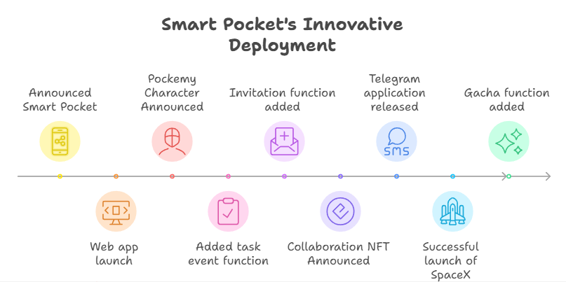

Telegram應用的全球擴展以及2024年12月22日成功實施的SpaceX火箭發射是特別值得注意的成就。這次太空任務是展示Web3項目新可能性的開創性努力。

# 現在是開始使用Smart Pocket的最佳時機

現在開始也不算晚。事實上，10萬積分贈送活動讓現在成為開啟Smart Pocket之旅的最佳時機。

# 如何開始使用Smart Pocket

有關詳細的使用步驟，請參閱以下指南：  
https://note.com/japan_dao/n/n41015b5af06a

# 獲取最新信息

* Smart Pocket官方網站：https://smapocke.com/
* Smart Pocket官方Discord：https://discord.com/invite/smartpocket
* Smart Pocket官方X：https://x.com/smapocke
* Pockemy官方X：https://x.com/pockemys

Smart Pocket的爆發式增長才剛剛開始。值此用戶突破100萬之際，何不現在就踏入Smart Pocket的世界？